Шифр

Школьный этап

Всероссийской олимпиады школьников

по искусству (мировой художественной культуре) 2023/2024 учебного года

Комплект заданий для учащихся 9 классов

Задания выполняются в течение 4 часа.

Номер задания | Максималь ные баллы | Время выполнения | Набранные баллы
1 | 32 | 35
2 | 34 | 40
3 | 35 | 35
4 | 33 | 32
5 | 8 | 15
6 | 24 | 28
7 | 36 | 30
8 | 12 | 25
Общий балл | 214 | 4 ч.

Задание 1.
Вам предложены следующие термины и понятия: водевиль, баллада, портрет, гравюра, балет, миф, пейзаж, литография, ария, легенда, опера, рассказ, граффити, натюрморт, кантата.
- Объедините понятия и термины в группы.
- Дайте определение каждой группе.
- Заполните таблицу

Группа | Определение

Задание 2.

Рассмотрите репродукцию.
- Напишите название произведения, автора и время создания.
- К какому виду искусства относится данное произведение?
- Напишите не менее 15 определений или содержащих их словосочетаний, которые понадобятся для описания запечатлённого образа на репродукции.
- Назовите не менее трёх известных произведений того же автора.
- Укажите местонахождения данного произведения.

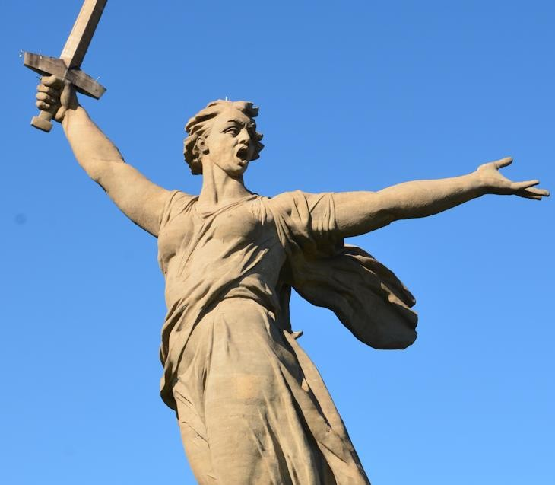

Автор
Название
Время создания
Вид искусства
15 определений
Три произведения автора
Местонахождение

Задание 3.

Познакомьтесь с чертами произведения искусства, приведёнными в тексте.
- Определите произведение, о котором говорится в предложенном тексте? Какие узнаваемые образные черты помогают вам найти ответ? (выделите их в тексте).
- Укажите вид искусства, к которому оно принадлежит.
- Обоснуйте выбор вида искусства, выделив в тексте сведения, которые помогают Вам найти ответ.
- К культуре какого народа принадлежит произведение?
- Укажите время (год, век или эпоху), когда было создано это произведение.
- Если возможно, укажите место его нахождения.

«Художник сумел передать особое состояние природы. Картина буквально наполнена, напоена воздухом. Кажется, что ощущаешь его холодок. Так бывает ранней весной: солнце уже светит ярко, но воздух ещё холодный. Написана картина изумительно: краски переливаются, сверкают, как драгоценности. Но, как написано, как сочетаются краски, замечаешь потом, а главное, чувства, которые она будит - это ощущение свежести, бодрости, подъёма, связанные с наступлением весны. Взгляни на картину. Справа, как бы перерезаясь краем картины, виднеется стена деревянного дома. Дом, как и полагается быть срубу, жёлтый, только кое-где, куда попадают прямые лучи солнца, он кажется оранжевым. Перед входом- небольшая группа белоствольных берёзок. Их верхушки тонким узором рисуются на голубом небе, за ними - зеленовато-бурые деревья, а вдали-контуры тёмно-зелёных елей. Слева, на переднем плане картины, выделяясь на ярком снегу, темнеют купы деревьев, подчёркивая белизну стволов берёз. От деревьев ложатся большие, холодные синие тени. Лошадь, запряжённая в сани, стоит у дороги. Ещё много снега, он такой разный».

Автор
Название
Вид искусства
Культура народа
Время создания
Местонахождение

Задание 4.

Художники изобразили подсказки-ориентиры для гостей города для быстрого нахождения различных объектов социальной значимости. Рассмотрите их.
Напишите:

1. Какие объекты, по Вашему мнению, обозначены каждым изображением, кратко комментируете ответы, указывая, по каким деталям Вы это определили.
А

Б

В

Г

А. 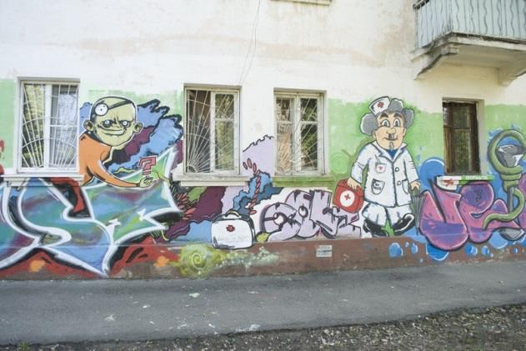 Б. 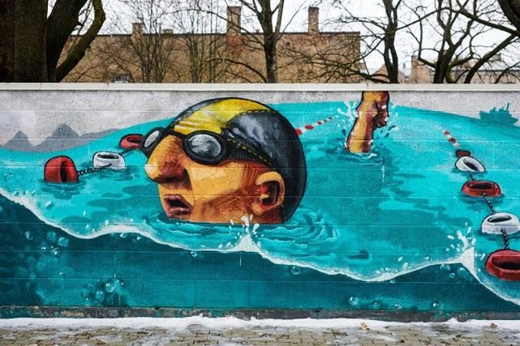

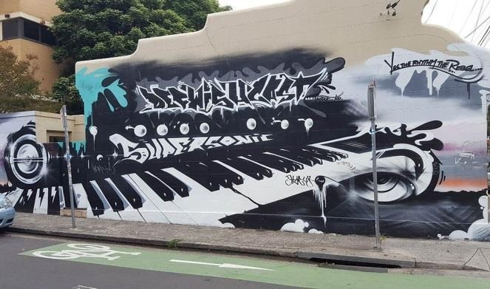
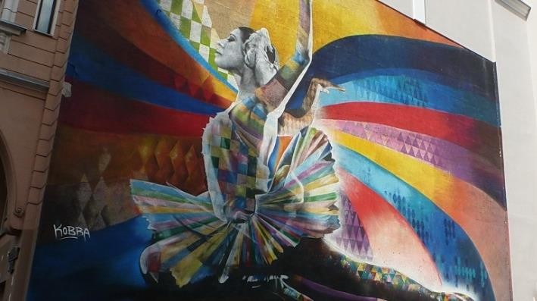
В. Г.

Придумайте (приветствуется и рисунок) и опишите изображение или символы, которые могли бы обозначить Центр Детского Творчества.

Задание 5.

Соотнесите указательными стрелками литературные термины с их определениями.

АЛЛЕГОРИЯ | В литературе изображение людей или предметов в фантастически преувеличенном, уродливо-комическом виде.
ГРОТЕ С К | Образное изображение отвлеченной мысли, идеи или понятия посредством сходного образа (лев - сила, власть; правосудие - женщина с весами).
КАЛАМБУР | Неприятное для слуха сочетание слов в поэзии (или звуков в музыке).
КАКОФОНИЯ | Игра слов, основанная на их звуковом сходстве при различном смысле.

Задание 6.

Заполните таблицу, выбрав из списка название и имя автора в соответствии с предложенными живописными произведениями.
Пабло Пикассо, «У омута», Леонардо да Винчи, «Герника», Рафаэль Санти, «Мадонна Бенуа»», Федор Ушаков, «Апофеоз войны», «Сикстинская мадонна», Исаак Левитан, «Спас Нерукотворный», Василий Верещагин.

Произведение | Название | Автор
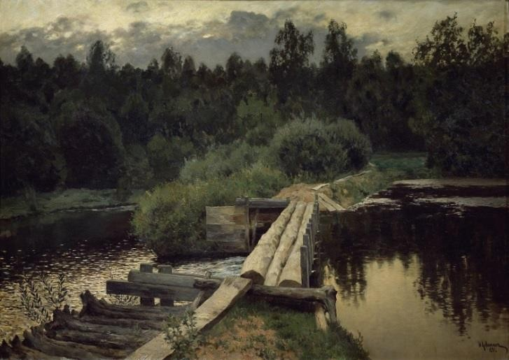
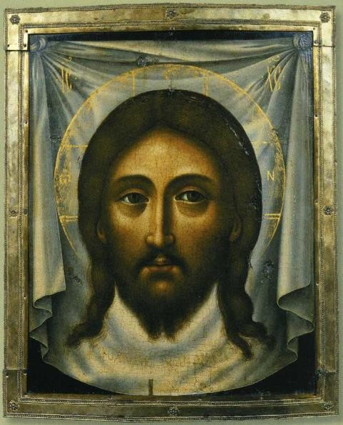

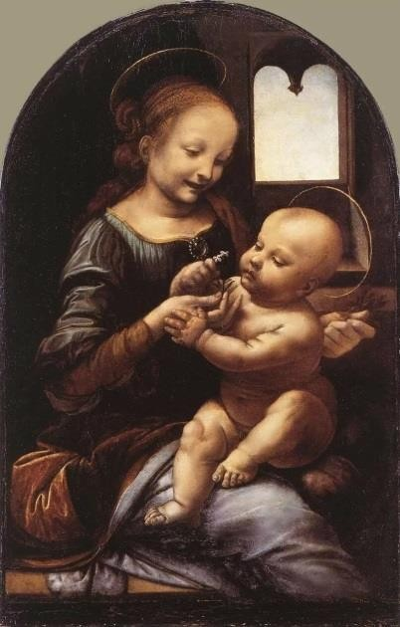
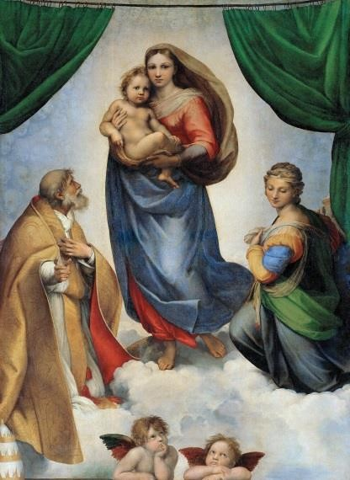
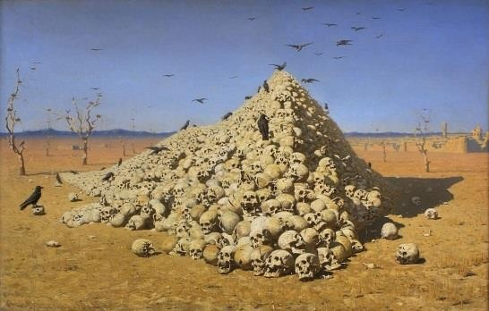
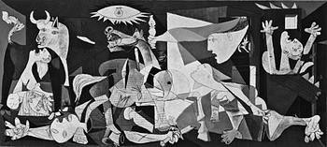

Задание 7.

Даны изображения и названия архитектурных памятников.

- Соотнесите названия изображенных на иллюстрациях памятников архитектуры.
- Дополните ответ: укажите местонахождение памятников, стиль, эпоху или время.
- Заполните таблицу.

1. 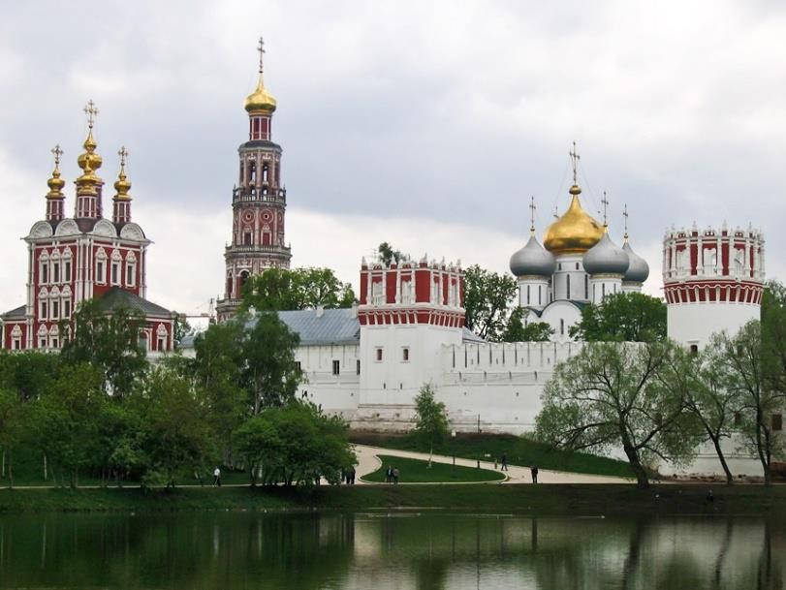
2. 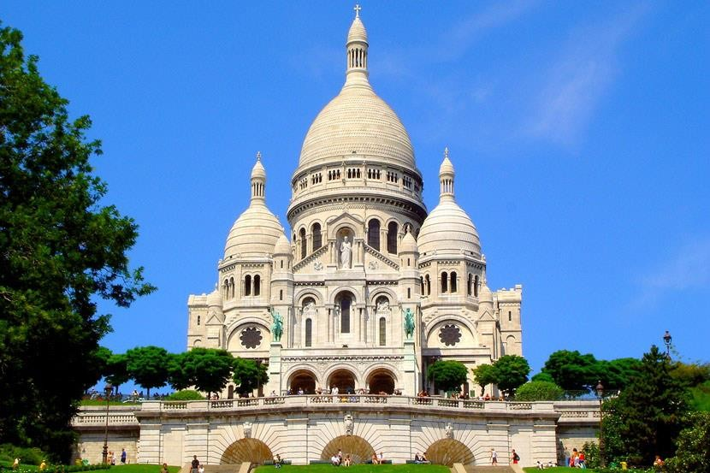

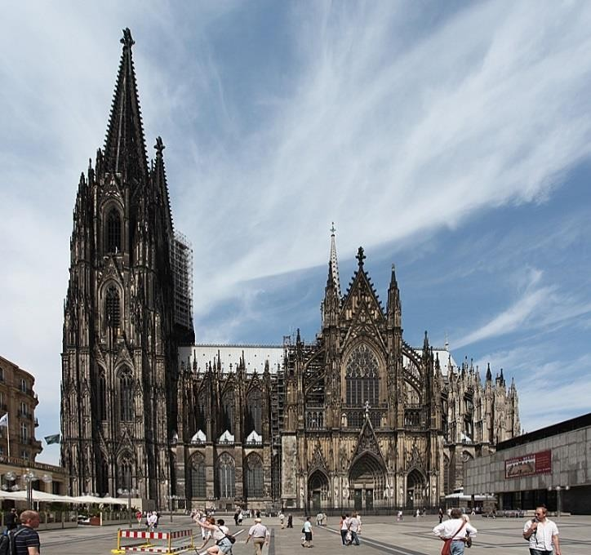
3.

4. 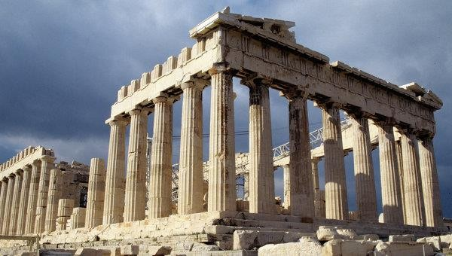
5. 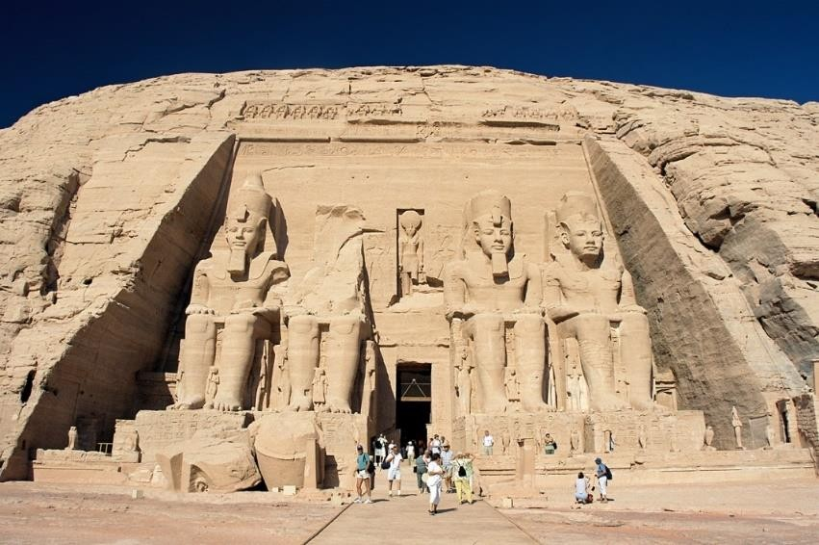

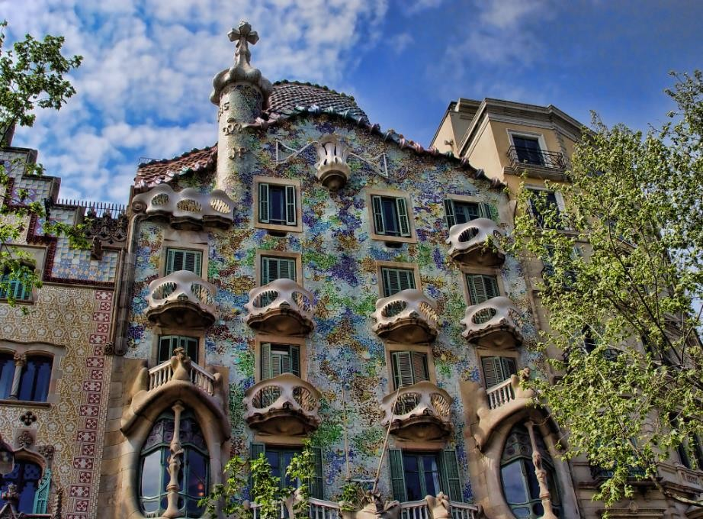
6.

№ | Название | тиль | Эпоха
 | Сакре-Кёр
 | Новодевичий монастырь
 | Дом Бальо
 | Кельнский собор;
 | Храм Абу- Симбел
 | Парфенон

Задание 8.

Знание азов античной мифологии важно для адекватного понимания произведений искусства. Вы можете убедиться в этом на примере одного из шедевров русской литературы — романа в стихах А. С. Пушкина «Евгений Онегин». Вот несколько отрывков из этого произведения. Напишите, о чем идет речь?

- Узрю ли русской Терпсихоры Душой исполненный полет?

- Как часто летнею порою, Когда прозрачно и светло Ночное небо над Невою
И вод веселое стекло
Не отражает лик Дианы...

- Быть может, в Лете не потонет Строфа, слагаемая мной.

